Cabo Del Sol Course redefine la experiencia de golf en Park Hyatt Cabo del Sol
Pocos campos se atraviesan como un paisaje vivo, tal es el caso de Cabo Del Sol Course. Cada golpe parece iniciar una conversación con Baja California Sur: la tierra árida que se abre en arroyos, el viento que llega desde el mar, la luz que cambia sobre los bunkers y esa línea azul del Mar de Cortés que acompaña el recorrido como una presencia constante. Diseñado originalmente por Tom Weiskopf, el campo se ha convertido en una de las experiencias más evocadoras de Cabo Del Sol, un destino donde golf, naturaleza y hospitalidad convergen dentro del universo de Park Hyatt Cabo del Sol.
Ubicado dentro de la comunidad privada de Cabo Del Sol, Park Hyatt Cabo del Sol propone una forma de viajar que no se mide solo en estancias, sino en momentos: despertar frente al océano, caminar entre arquitectura inspirada por el desierto y el mar, volver del campo al beach club, cerrar el día con cocina mexicana de alma familiar o con una cena frente al Mar de Cortés. El resort integra 163 habitaciones y suites con vista al mar, villas y residencias, un wellness center, spa, piscinas, experiencias gastronómicas y acceso al golf como parte de su propuesta de lujo contemporáneo en Los Cabos.
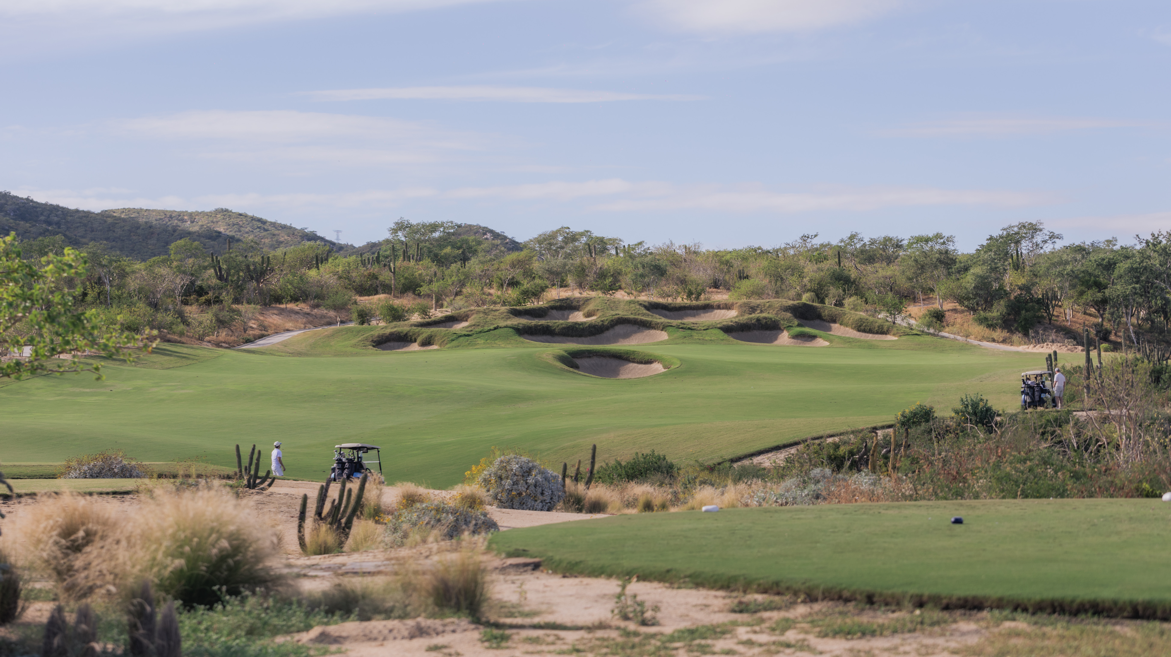
El Cabo Del Sol Course, antes Desert Course, conserva la esencia que lo hizo memorable desde 2001: un recorrido que combina el carácter del desierto con la amplitud oceánica de Baja. Sus hoyos se despliegan entre arroyos tipo cañón, cambios de elevación y bunkers que añaden dramatismo al juego, mientras las vistas al mar o al desierto acompañan la experiencia desde los 18 hoyos.
Más que un campo de golf, el recorrido funciona como una narrativa de territorio. La primera impresión es visual: verdes intensos contra arena, roca y cactus. Después llega el desafío técnico: pendientes, perspectiva, viento y estrategia. Finalmente, aparece la recompensa emocional: esa sensación de haber jugado dentro de un paisaje que no fue construido para desaparecer detrás del deporte, sino para ser protagonista.
Como parte de la evolución de Cabo Del Sol, el campo (originalmente concebido por Weiskopf) se encuentra en una renovación multianual a cargo de Fry/Straka Global Golf Design, un proceso que refuerza su identidad escénica y competitiva sin perder la conexión con el entorno natural. Para el viajero de lujo, esto representa algo más que un tee time: es una invitación a vivir Los Cabos desde su dualidad más poderosa, donde la precisión del golf se encuentra con la pausa contemplativa del paisaje.
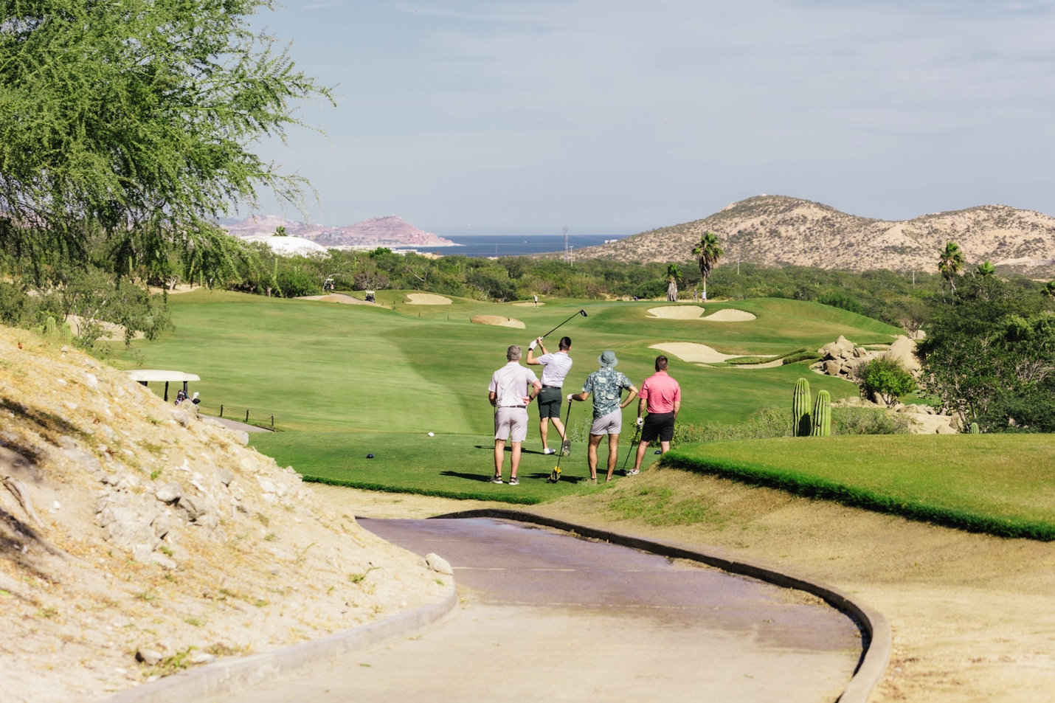

En Park Hyatt Cabo del Sol, esa experiencia continúa más allá del último hoyo. El resort fue anunciado por Hyatt y RLH Properties como el primer hotel Park Hyatt en México, marcando un nuevo capítulo para la marca en uno de los destinos costeros más reconocidos del país. Desde la arquitectura hasta la gastronomía y el bienestar, la propiedad está diseñada para prolongar la sensación que inicia en el campo: estar entre la tierra y el mar, entre la energía del juego y la calma del descanso.
Con su legado como Desert Course y su nueva etapa como Cabo Del Sol Course, el campo se consolida como una experiencia imprescindible para viajeros que buscan golf con carácter, lujo con sentido de lugar y una conexión más profunda con Los Cabos.
Y para quienes desean prolongar la historia más allá de una sola ronda, Park Hyatt Cabo del Sol cuenta con su Experiencia de Golf, una invitación a vivir Los Cabos con el ritmo pausado del mar y la emoción del juego. La estancia incluye dos rondas de golf para dos personas por día, dos tratamientos de spa de 60 minutos, $100 USD de crédito en alimentos y bebidas, dos bag tags personalizadas y una noche de cortesía para una futura visita. Con tarifas desde $745 USD por noche y una estancia mínima de dos noches, la experiencia estará disponible del 10 de junio al 15 de noviembre de 2026, con reservas en cabph.reservations@hyatt.com o hyatt.com/park-hyatt/es-ES/cabph-park-hyatt-cabo-del-sol

